EXMO. SR. PRESIDENTE DA CÂMARA MUNICIPAL DE SUMARÉ

Indico ao Exmo. Sr. Prefeito Municipal, a ele solicitando e esse junto ao departamento competente, para que seja realizado o **RECAPEAMENTO ASFÁLTICO em todas as Ruas do Parque Virgílio Viel em cumprimento ao Programa de Recape Contínuo – PRC,** pois o asfalto das ruas encontra-se deteriorado, causando significativo incômodo aos transeuntes e moradores locais.

Salienta-se que a medida se faz necessária e urgente, tendo em vista o apelo da população para que sejam feitos os reparos e a manutenção da malha asfáltica que apresenta condições precárias.

Sala de Sessões, 09 de agosto de 2022.

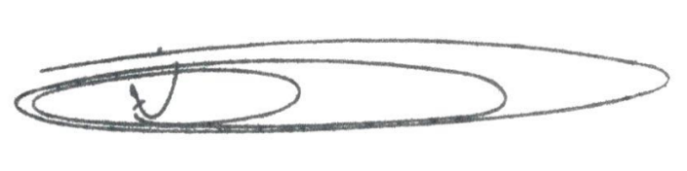

**NEY DO GÁS**

VEREADOR

*(Cidadania)*